

System Design Document

Easy Expo

|  |  |
| --- | --- |
| Riferimento |  |
| Versione | 1.0 |
| Data | 23/11/2020 |
| Destinatario | Prof.ssa Ferrucci Filomena |
| Presentato da | Avino Giuseppe, Monaco De Simone Katia, , Iuliano Gaetano, Pappalardo Davide, Recupito Gilberto, Robustelli Lucrezia, , Strumolo Sabatino |
| Approvato da |  |

Revision History

|  |  |  |  |
| --- | --- | --- | --- |
| **Data** | **Versione** | **Cambiamenti** | **Autori** |
| **23/11/2020** | 0.1 | Stesura scheletro documento | Monaco De Simone Katia, Robustelli Lucrezia |
| **24/11/2020** | 0.2 | Capitolo 1 | Monaco De Simone Katia, Robustelli Lucrezia |
| **26/11/2020** | 0.3 | Capitolo 2 e inizio stesura capitolo 3 | Monaco De Simone Katia, Robustelli Lucrezia |
| **27/11/2020** | 0.4 | Paragrafo 3.2 e 3.3 | Iuliano Gaetano, Monaco De Simone Katia, Pappalardo Davide, Robustelli Lucrezia |
| **28/11/2020** | 0.5 | Paragrafo 3.4 | Iuliano Gaetano, Monaco De Simone Katia, Pappalardo Davide, Robustelli Lucrezia |
| **28/11/2020** | 0.6 | Paragrafi 3.5 e 3.6 | Avino Giuseppe, Strumolo Sabatino |
| **30/11/2020** | 0.7 | Paragrafo 3.7 | Avino Giuseppe, Strumolo Sabatino |
| **2/12/2020** | 0.8 | Capitolo 4 | Monaco De Simone Katia, Pappalardo Davide |

Sommario

1.Introduzione 4

1.1 Scopo del sistema 4

1.2 Design Goals 4

1.3 Definizioni 7

1.4 Riferimenti 8

1.5 Panoramica del documento 8

2. Architettura del Sistema Corrente 10

3. Architettura del Sistema Proposto 11

3.1 Panoramica 11

3.2 Decomposizione in sottosistemi 11

3.3 Mapping Hardware/Software 14

3.4 Gestione dati persistenti 15

3.5 Controllo degli accessi e sicurezza 19

3.6 Controllo flusso globale del sistema 20

3.7 Condizione limite 20

4. Servizi dei Sottosistemi 22

# 1.Introduzione

## 1.1 Scopo del sistema

Il progetto EasyExpo intende realizzare un sistema di comunicazione tra gli organizzatori di eventi e i Fornitori di attrezzature. L’idea del sistema nasce dall’esigenza di creare una facile interazione tra gli stakeholder interessati. Avere un portale dove confrontare i vari preventivi e poter essere in collegamento diretto con i vari Fornitori gioverebbe sia ai Fornitori meno conosciuti, pubblicando le proprie attrezzature, i propri servizi, e sia agli organizzatori di eventi, che avrebbero modo di trovare l’offerta più conveniente per le proprie necessità richiedendo uno o anche più preventivi.

Il sistema progettato è una web app alla quale avranno accesso gli admin del sistema, i Fornitori ed i Clienti. Possiamo dividere il sistema in tre macro-aree, con relative interfacce:

* Lato Admin: gestione e vista di tutti gli utenti, quindi sia Clienti che Fornitori, gestione e vista dei prodotti/servizi presenti sul sito.
* Lato Fornitore: gestione e aggiunta di prodotti/servizi e inviare preventivi.
* Lato Cliente: vista di tutti i prodotti/servizi offerti e dei relativi Fornitori, gestione delle richieste e dei preventivi relativi al noleggio di tali servizi.

Il sistema deve fornire un metodo di autenticazione sicuro in modo che un Cliente non possa autenticarsi come Fornitore o admin, e viceversa. Il sistema inoltre dovrà essere facile da apprendere e intuitivo da utilizzare, consentendo una navigazione fluida e permettendo l’utilizzo del sistema anche senza il consulto della documentazione.

## 1.2 Design Goals

I Design Goals sono organizzati in cinque categorie: Performance, Dependability, Cost, Maintenance, End User and Criteria. I Design Goals identificati nel nostro sistema sono i seguenti:

#### Criteri di performance

* Tempo di risposta:

Il software deve consentire una navigazione rapida a tutti i tipi di utenti, infatti impiegherà in media 3 secondi per rispondere ai comandi e gli input dati. 

* Memoria

La memoria complessiva del sistema dipenderà dalla memoria utilizzata per il mantenimento del Database.

**Criteri di affidabilità**

● Robustezza:

Il sistema informerà l’utente di eventuali input errati attraverso messaggi di errore.

* Affidabilità:

Il sistema mira a garantire l’affidabilità dei servizi proposti. I risultati visualizzati saranno attendibili. Per quanto riguarda i servizi ed i prodotti offerti, il nostro sito si impegna a garantire che essi siano veritieri. Per quanto riguarda i Fornitori, il nostro sito prevede la presenza dell’Admin che ha il ruolo di gestire eventuali problemi e rendere il sito affidabile. Il processo di login da parte di tutti gli utenti sarà gestito in modo affidabile, assicurando il corretto funzionamento del sistema.

* Disponibilità:

Una volta online, il sistema sarà disponibile per tutti gli utenti registrati, che siano Fornitori o Clienti.

* Tolleranza ai guasti:

Il sistema potrebbe essere soggetto a fallimenti dovuti a varie cause tra cui un sovraccarico di dati nel database. Per risolvere il problema, periodicamente sarà previsto un salvataggio dei dati sotto forma di codice SQL necessario alla rigenerazione del Database.

● Sicurezza:

L’accesso al sistema sarà garantito mediante email e password.

Inoltre l’acceso al sistema per il solo admin sarà garantito tramite URL esclusivo, che permetterà il login dell’admin tramite pagina privata.

#### Criteri di costi

* Costo di sviluppo:

È stimato un costo complessivo di 300 ore per la progettazione e lo sviluppo del sistema (50 per ogni membro del progetto).

**Criteri di manutenzione**

● Estensibilità:

È possibile aggiungere nuove funzionalità al sistema, dettate dalle esigenze del Cliente o dall’avvento di nuove tecnologie.

* Adattabilità:

Il sistema funziona solo per il territorio nazionale italiano, ma è adattabile a più nazioni cosicché possa diventare internazionale.

* Portabilità:

L'interazione con il sistema avviene tramite browser, quindi possiamo definirlo portabile. Poiché il sistema viene sviluppato come una web application, esso è accessibile da qualunque dispositivo, che sia esso mobile o meno, purché abbia un browser installato. Questa caratteristica garantisce la portabilità dello stesso.

* Tracciabilità dei requisiti:

La tracciabilità dei requisiti sarà possibile grazie ad una matrice di tracciabilità, attraverso la quale sarà possibile retrocedere al requisito associato ad ogni parte del progetto. La tracciabilità sarà garantita dalla fase di progettazione fino al testing.

**Criteri di usabilità**

● Usabilità:

Il sistema sarà di facile comprensione e utilizzo, permettendo di effettuare in modo semplice e immediato le varie operazioni grazie a un’interfaccia intuitiva, di facile comprensione e utilizzo. L’intuitività è garantita in quanto il sistema avrà una buona prevedibilità, cioè la risposta del sistema ad un’azione utente sarà corrispondente alle aspettative.

* Utilità:

I lavori dei Clienti e dei Fornitori verranno supportati nel miglior modo possibile dal sistema, infatti:

* Il Cliente compirà le operazioni consentite al fine di ottimizzare il tempo per la ricerca di un prodotto/servizio per il proprio evento
* Il Fornitore compirà le operazioni consentite al fine di ottimizzare il tempo per il noleggio di un prodotto/servizio che mette a disposizione

#### 1.2.1 Design Trade-off

**Performance vs Memoria:**

Il sistema deve garantire risposte rapide a discapito della memoria utilizzata. Ciò significa che verranno introdotte delle ridondanze per evitare interrogazioni costose in termini di performance.

##### Tempo di risposta vs Affidabilità

Il sistema sarà implementato in modo tale da preferire l’affidabilità al tempo di risposta, in modo tale da garantire una risposta del sistema consistente a discapito dal tempo impiegato per produrla. **Disponibilità vs Tolleranza ai guasti**

Il sistema deve essere sempre disponibile all’utente in caso di errore di una funzionalità a media o bassa priorità, anche a costo di rendere non disponibile quest’ultima per un lasso di tempo. Ovviamente se questa è una funzionalità core, il sistema verrà messo in manutenzione fin quando il guasto non verrà risolto.

##### Criteri di manutenzione vs Criteri di performance

Il sistema sarà implementato preferendo la manutenibilità alla performance in modo da facilitare agli sviluppatori nel processo di aggiornamento del software a discapito delle performance del sistema.

Di seguito è riportata una tabella che mostra i design goal preferiti nei trade off. Il **grassetto** indica la preferenza.

|  |  |  |
| --- | --- | --- |
| **Trad** | **e Off** |  |
| **Performance** |  | Memoria |
| **Affidabilità** |  | Tempo di risposta |
| **Disponibilità** |  | Tolleranza ai guasti |
| **Criteri di manutenzione** |  | Criteri di performance |

**1.3 Definizioni, acronimi e abbreviazioni**

## Definizioni

**Prodotto**: rappresenta una singola attrezzatura che il Fornitore mette a disposizione all’interno del sito.

**Servizio:** rappresenta un lavoro/una attività messo a disposizione dal Fornitore (es. catering).

**Utente:**rappresenta l’utente iscritto al sito, sia esso Cliente o Fornitore.

**Cliente**: rappresenta un utente iscritto al sito che desidera noleggiare un prodotto/servizio ed usufruire delle operazioni messe a disposizione dal sito, ognuno avente un proprio account in cui saranno specificati:

1. Nome
2. Cognome
3. Codice fiscale
4. Numero di telefono
5. Luogo di ubicazione
6. E-Mail
7. Password

**Fornitore**: rappresenta un utente iscritto al sito che desidera mettere a disposizione i propri prodotti/servizi ed usufruire delle operazioni messe a disposizione dal sito, ognuno avente un proprio account in cui saranno specificati:

1. Nome
2. Cognome
3. Partita iva
4. Numero di telefono
5. Ragione sociale
6. Luogo di ubicazione
7. E-Mail
8. Password

**Admin**: rappresenta la figura amministrativa del sistema, in grado di gestire Clienti, Fornitori, recensioni, prodotti/servizi e segnalazioni

**Abbonamento:** rappresenta un contratto che il fornitore intraprende con il sistema per l’utilizzo dei servizi allocati sul sito

**Preventivo:** rappresenta il preventivo compilato da parte del fornitore in risposta alla “Richiesta Preventivo” di un “Cliente”

**Richiesta Preventivo:** rappresenta una richiesta di preventivo dei prodotti/servizi inseriti nel “Carrello” da parte del “Cliente” ad un “Fornitore”

### Acronimi

SDD = System Design Document (Documento di Progettazione del Sistema)

HW = Hardware

SW = Soìtware

DBMS = DataBase Management System

GUI = Graphical User Interface (Interfaccia utente)

MVC = Model-View-Controller

## 1.4 Riferimenti

Libro:

-- Object-Oriented Software Engineering (Using UML, Patterns, and Java) Third Edition

Autori:

-- Bernd Bruegge

-- Allen H. Dutoit

Documenti:

-- RAD

## 1.5 Panoramica del documento

##### Capitolo 1

Contiene l’introduzione gli obiettivi del sistema, i design goals, i trade-off e un elenco di definizioni, acronimi e abbreviazioni utili alla comprensione dell’intera documentazione.

**Capitolo 2**

Contiene la descrizione del sistema Corrente, o un sistema similare di riferimento.

##### Capitolo 3

Contiene la descrizione del sistema che verrà realizzato, degli obiettivi che andrà a realizzare, in cui sarà gestita la decomposizione in sottosistemi, il mapping Hardware/Software, la gestione dei dati persistenti, il controllo degli accessi e sicurezza, il controllo del flusso globale del sistema, le condizioni limite.

**Capitolo 4**

Contiene la rappresentazione dei servizi dei sottosistemi.

# Architettura del Sistema Corrente

Il Sito “Eventi-Fiere” è un Marketplace di servizio che offre ai propri Clienti una piattaforma tramite la quale interfacciarsi con i Fornitori per quanto riguarda l’Organizzazione di Eventi e Fiere.

Questo consente ad aziende e soggetti privati che necessitano di servizi o apparecchiature specializzate, tramite una richiesta di preventivo, di prendere in analisi vari Fornitori scelti da un operatore per un massimo di 5 proposte. Il Cliente avrà l’occasione di scegliere solo uno di queste proposte per il noleggio dell’attrezzatura scelta.

Dall’altra parte il Fornitore avrà la possibilità, tramite l’iscrizione al sito, di trovare nuovi Clienti e nuove occasioni di business che favoriscano la crescita della propria attività nell’ambito degli Eventi e delle Fiere tramite la gestione della propria pagina privata che funge da vetrina.

Il Cliente, che non ha effettuato l’iscrizione o l’acceso al sito, ha la possibilità di visionare l’intero catalogo messo a disposizione dai Fornitori iscritti sulla piattaforma. Il Cliente che vuole procedere ad una richiesta di preventivo di una determinata attrezzatura/servizio, non ha possibilità di scelta, infatti inoltrerà la richiesta dell’oggetto in questione ad un operatore che si occuperà di scegliere per lui un massimo di 5 proposte. Questo non permette alcuna interazione e/o contatto tra Cliente e Fornitore.

Il sistema, quindi, non permette al Cliente di poter visionare direttamente e nello specifico tutte le proposte per il servizio/apparecchiatura richiesta e di conseguenza di non poter scegliere il Fornitore più adeguato secondo lui.

Il sistema inoltre risulta molto lento per la presenza di un intermediario tra Cliente e Fornitore.

# Architettura del Sistema Proposto

## Panoramica

Il sistema da noi proposto è un sito web che ha lo scopo di mettere in comunicazione in maniera agevole i Fornitori di servizi e prodotti per l’organizzazione di eventi con i Clienti che allestiscono tali eventi. Gli utenti saranno di vario tipo: Cliente, Fornitore e Admin. Il sistema darà la possibilità a Clienti e Fornitori di effettuare il login ed il logout. Sia Clienti che Fornitori potranno registrarsi al sito, con la differenza che per i Fornitori sarà necessario sottoscrivere un abbonamento per poter usufruire di tutte le funzioni messe a disposizione senza alcuna restrizione. Il sistema da noi proposto metterà a disposizione varie funzionalità, a seconda dell’utente che effettuerà l’accesso. I Clienti potranno ricercare e visualizzare i Fornitori presenti sul sito, lasciare loro una recensione, ricercare e visualizzare i prodotti e servizi facenti parte del catalogo di ogni Fornitore, aggiungere al carrello tutto ciò di cui necessitano per i propri eventi ed inviare una o più richieste di preventivo ai Fornitori desiderati. I Fornitori potranno arricchire il proprio catalogo mettendo a disposizione i propri servizi e prodotti, leggere le recensioni rilasciate dai Clienti, visualizzare e rispondere alle richieste di preventivo ricevute dal Cliente, inviando, ove ritenuto opportuno, un preventivo con le eventuali modifiche. Entrambi gli utenti, inoltre, potranno usufruire di un sistema di messaggistica e potranno segnalare all’admin eventuali problemi. L’admin infatti si occuperà di gestire le segnalazioni ricevute, i prodotti ed entrambi gli utenti.

(Lo stile architetturale usato è di tipo repository in quanto i sottosistemi che compongono il software accedono e modificano una singola struttura dati, nel nostro caso un database. L’architettura ci permette una gestione centralizzata di backup, sicurezza, controllo di accesso e recupero da errori, inoltre, risulta facile aggiungere nuovi sottosistemi.)

Nello specifico il sistema implementa un pattern di tipo MVC, diffuso nello sviluppo di interfacce grafiche di sistemi software object-oriented in grado di separare la logica di presentazione dei dati dalla logica di business. Si tratta di un’architettura multi-tier ovvero le funzionalità del sito sono separate e suddivise in più sottosistemi su più livelli in comunicazione tra loro.

## Decomposizione in sottosistemi

La decomposizione prevista per il sistema è composta da tre layer che si occupano di gestirne aspetti e funzionalità differenti:

* **Model**: si occupa della gestione e dello scambio dei dati tra i sottosistemi;
* **Controller**: si occupa della gestione e dello scambio dei dati tra i sottosistemi;
* **View**: raccoglie e gestisce elementi di interfaccia grafica e gli eventi generati su di essi

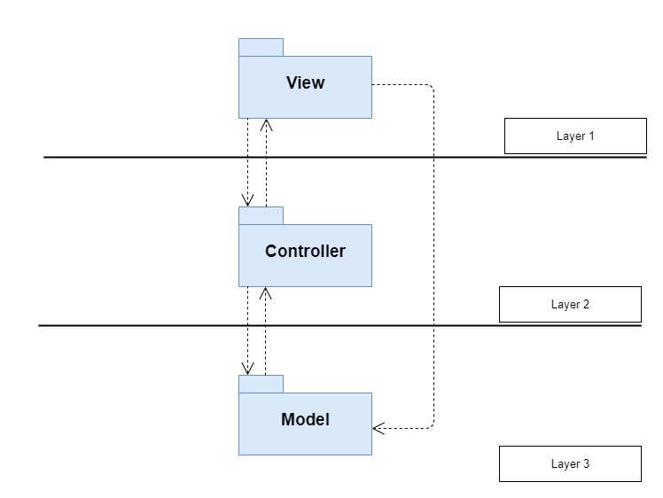Il nostro sistema risulta molto interattivo e per questo motivo è stato scelto come pattern architetturale l’MVC.

**Component Diagram**

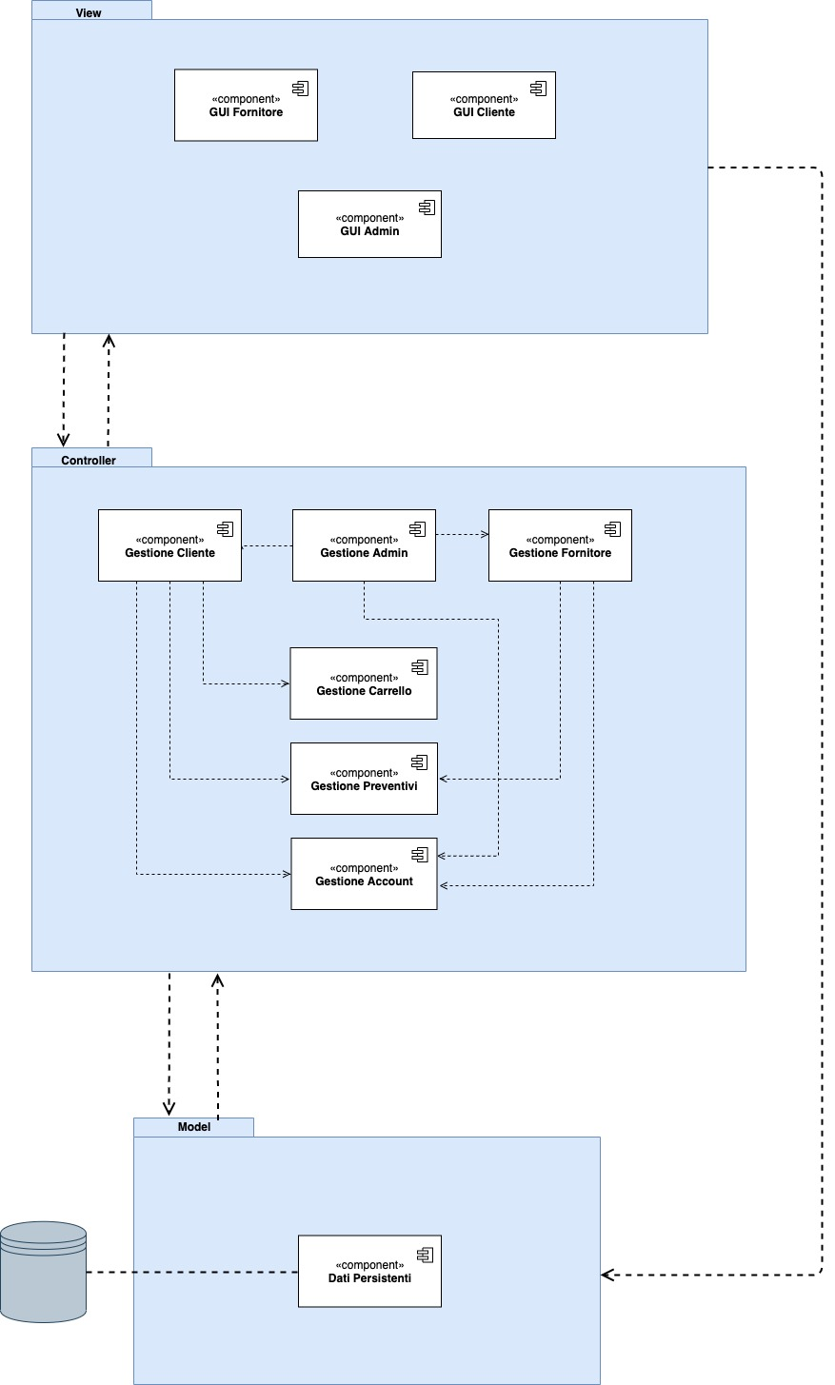

Il layer **View** gestisce 4 sottosistemi:

* GUI Fornitore
* GUI Cliente
* GUI Admin

Il layer **Control** gestisce 6 sottosistemi:

* Gestione Cliente
* Gestione Fornitore
* Gestione Admin
* Gestione Carrello
* Gestione Preventivi
* Gestione Account

Il layer **Model** gestisce un solo sottosistema: Dati Persistenti, che si occupa della gestione dei dati persistenti del nostro sistema, e si interfaccia con il DBMS.

**Deployment Diagram**

Il Cliente (Client) richiede le funzionalità tramite l’interfaccia che il sistema mette a disposizione a patto che si possieda un browser capace di interpretare JavaScript, in modo che le funzioni definite dal sistema possano eseguire in maniera corretta. Il tier del Client connette lo strato di view del Sistema sul quale vengono eseguite le funzioni apposite al completamento degli obiettivi del Client. La parte DBMS racchiude e gestisce la persistenza dei dati. Il Sistema viene eseguito sul web server Tomcat.

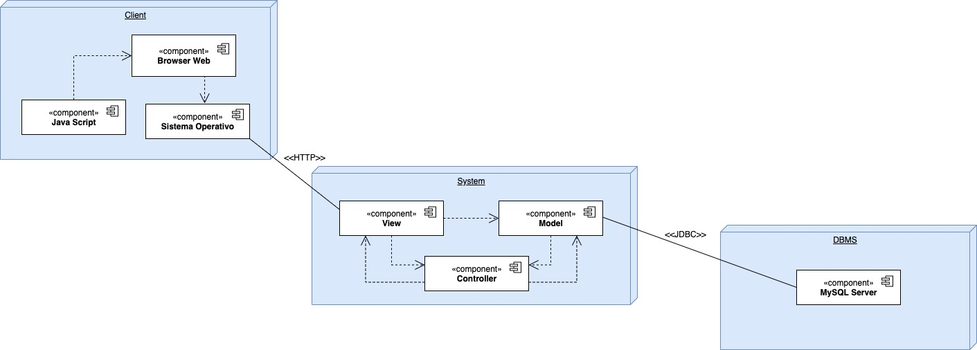

## Mapping Hardware/Software

Il sistema che si desidera sviluppare utilizzerà una struttura Client/Server, ovvero una struttura hardware che collega, tramite protocollo http, un Client che inoltrerà richiesta al Server e quest’ultimo che provvederà a fornire i servizi richiesti. Il Client è una macchina attraverso la quale un utente può collegarsi, usando una connessione a internet, per accedere al sistema mentre il Server gestisce la logica e i dati persistenti inseriti nel database. Le componenti hardware e software di cui ha bisogno il Client sono un computer, un tablet oppure un qualsiasi mobile dotato di connessione internet. Per quanto riguarda il Server, vi è la necessità di avere a disposizione una macchina avente connessione a internet e con capacità di immagazzinare grandi quantità di dati. La componente di cui si ha bisogno è un DBMS, nel nostro caso MySQL, per consentire il salvataggio dei dati in maniera persistente. Inoltre, è necessario usufruire dei servizi offerti da un Web Server, nello specifico Tomcat, per consentire la comunicazione con più Client.

## Gestione dati persistenti

Per la memorizzazione dei dati è stato scelto di utilizzare un Database Relazionale per consentire brevi tempi di risposta e ridurre i limiti di spazio di archiviazione. I dati presenti nel database sono privatizzati, vale a dire che il DBMS consente un accesso protetto, di conseguenza con operazioni diverse, l’utente può accedere a diverse sezioni del database.

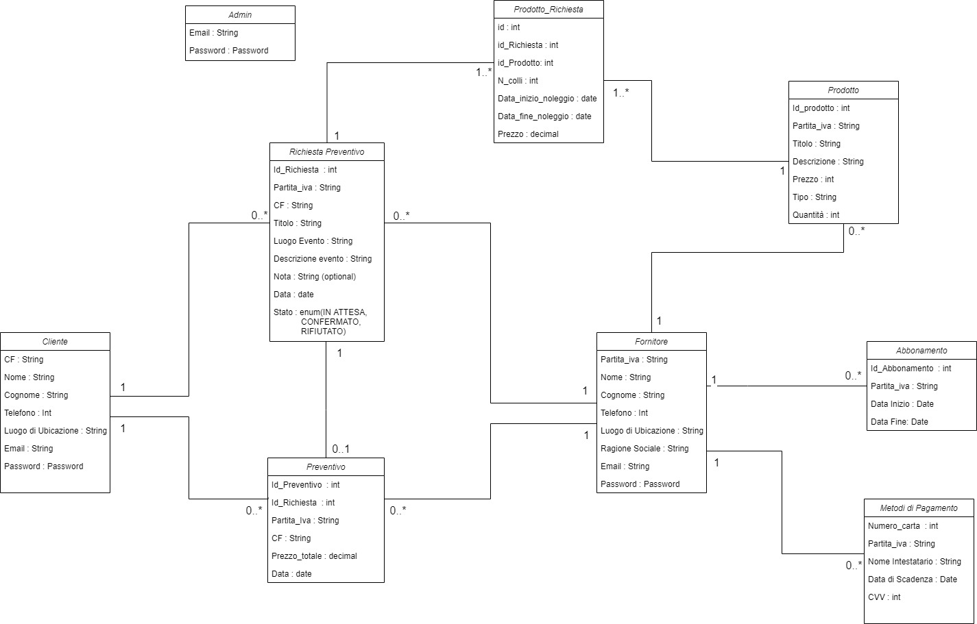

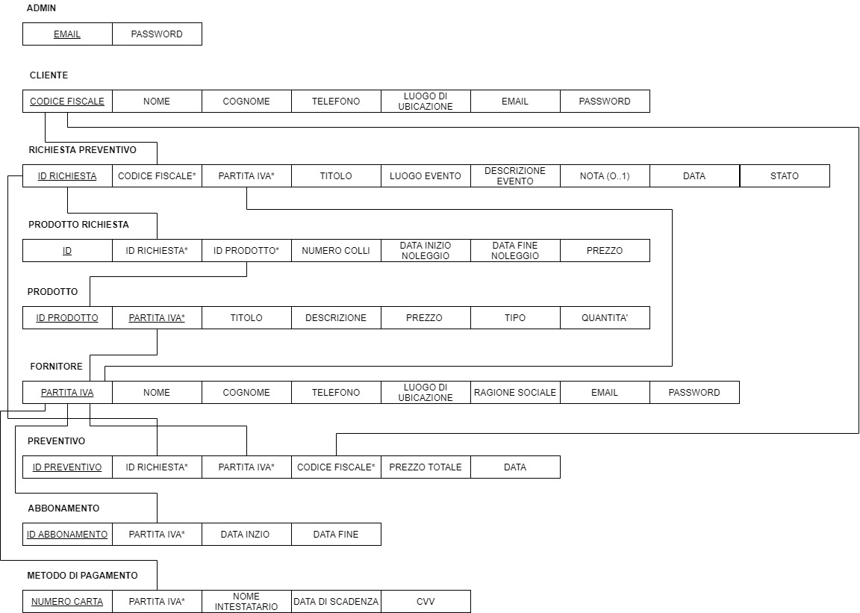

#### 

#### CLIENTE

|  |  |  |  |
| --- | --- | --- | --- |
| **NOME** | **TIPO** | **CONSTRAINTS** | **KEY** |
| **CODICE FISCALE** | VARCHAR(16) | NOT NULL | PRIMARY KEY |
| **NOME** | VARCHAR(30) | NOT NULL |  |
| **COGNOME** | VARCHAR(30) | NOT NULL |  |
| **TELEFONO** | INT |  |  |
| **LUOGO DI UBICAZIONE** | VARCHAR(30) |  |  |
| **PASSWORD** | VARCHAR(50) | NOT NULL, PASSWORD |  |
| **EMAIL** | VARCHAR(50) | NOT NULL |  |

#### FORNITORE

|  |  |  |  |
| --- | --- | --- | --- |
| **NOME** | **TIPO** | **CONSTRAINTS** | **KEY** |
| **PARTITA IVA** | VARCHAR(11) | NOT NULL | PRIMARY KEY |
| **NOME** | VARCHAR(30) | NOT NULL |  |
| **COGNOME** | VARCHAR(30) | NOT NULL |  |
| **TELEFONO** | INT |  |  |
| **LUOGO DI UBICAZIONE** | VARCHAR(30) |  |  |
| **PASSWORD** | VARCHAR(50) | NOT NULL, PASSWORD |  |
| **EMAIL** | VARCHAR(50) | NOT NULL |  |
| **RAGIONE SOCIALE** | VARCHAR(30) | NOT NULL |  |

#### ADMIN

|  |  |  |  |
| --- | --- | --- | --- |
| **NOME** | **TIPO** | **CONSTRAINTS** | **KEY** |
| **EMAIL** | VARCHAR(50) | NOT NULL | PRIMARY KEY |
| **PASSWORD** | VARCHAR(50) | NOT NULL, PASSWORD |  |

#### PRODOTTO

|  |  |  |  |
| --- | --- | --- | --- |
| **NOME** | **TIPO** | **CONSTRAINTS** | **KEY** |
| **ID_PRODOTTO** | INT | NOT NULL,  AUTO INCREMENT | PRIMARY KEY |
| **PARTITA IVA** | VARCHAR(11) | NOT NULL | FOREIGN KEY |
| **TITOLO** | VARCHAR(30) | NOT NULL |  |
| **DESCRIZIONE** | VARCHAR(1024) | NOT NULL |  |
| **PREZZO** | DECIMAL | NOT NULL |  |
| **TIPO** | VARCHAR(20) | NOT NULL |  |
| **QUANTITÀ** | INT | NOT NULL |  |

#### PRODOTTO_RICHIESTA

|  |  |  |  |
| --- | --- | --- | --- |
| **NOME** | **TIPO** | **CONSTRAINTS** | **KEY** |
| **ID** | INT | NOT NULL,  AUTO INCREMENT | PRIMARY KEY |
| **ID_RICHIESTA** | INT | NOT NULL | FOREIGN KEY |
| **ID_PRODOTTO** | INT | NOT NULL | FOREIGN KEY |
| **N_COLLI** | INT | NOT NULL |  |
| **DATA_INIZIO_NOLEGGIO** | DATE | NOT NULL |  |
| **DATA_FINE_NOLEGGIO** | DATE | NOT NULL |  |
| **PREZZO** | DECIMAL | NOT NULL |  |

#### ABBONAMENTO

|  |  |  |  |
| --- | --- | --- | --- |
| **NOME** | **TIPO** | **CONSTRAINTS** | **KEY** |
| **ID_ABBONAMENTO** | INT | NOT NULL,  AUTO INCREMENT | PRIMARY KEY |
| **PARTITA IVA** | VARCHAR(11) | NOT NULL | FOREIGN KEY |
| **DATA INIZIO** | DATE | NOT NULL |  |
| **DATA FINE** | DATE | NOT NULL, DERIVATO DA DATA INIZIO + 30 GG |  |

#### PREVENTIVO

|  |  |  |  |
| --- | --- | --- | --- |
| **NOME** | **TIPO** | **CONSTRAINTS** | **KEY** |
| **ID_PREVENTIVO** | INT | NOT NULL,  AUTO INCREMENT | PRIMARY KEY |
| **ID_RICHIESTA** | INT | NOT NULL | FOREIGN KEY |
| **PARTITA IVA** | VARCHAR(11) | NOT NULL | FOREIGN KEY |
| **CODICE FISCALE** | VARCHAR(16) | NOT NULL | FOREIGN KEY |
| **DATA** | DATE | NOT NULL |  |
| **PREZZO_TOTALE** | DECIMAL | NOT NULL |  |

#### RICHIESTA PREVENTIVO

|  |  |  |  |
| --- | --- | --- | --- |
| **NOME** | **TIPO** | **CONSTRAINTS** | **KEY** |
| **ID_RICHIESTA** | INT | NOT NULL,  AUTO INCREMENT | PRIMARY KEY |
| **CODICE FISCALE** | VARCHAR(16) | NOT NULL | FOREIGN KEY |
| **PARTITA IVA** | VARCHAR(11) | NOT NULL | FOREIGN KEY |
| **TITOLO** | VARCHAR(50) | NOT NULL |  |
| **LUOGO EVENTO** | VARCHAR(32) | NOT NULL |  |
| **DESCRIZIONE EVENTO** | VARCHAR(1024) | NOT NULL |  |
| **NOTA** | VARCHAR(300) |  |  |
| **DATA** | DATE | NOT NULL |  |
| **STATO** | ENUM(‘IN ATTESA’,  ’CONFERMATO’,’RIFIUTATO’) | NOT NULL |  |

#### METODI DI PAGAMENTO

|  |  |  |  |
| --- | --- | --- | --- |
| **NOME** | **TIPO** | **CONSTRAINTS** | **KEY** |
| **NUMERO_CARTA** | INT | NOT NULL | PRIMARY KEY |
| **PARTITA IVA** | VARCHAR(11) | NOT NULL | FOREIGN KEY |
| **NOME INTESTATARIO** | VARCHAR(50) | NOT NULL |  |
| **DATA DI SCADENZA** | DATE | NOT NULL |  |
| **CVV** | INT | NOT NULL |  |

## Controllo degli accessi e sicurezza

Con il sistema “EasyExpo” possono interagire diversi attori che possono eseguire diverse funzioni. Utilizziamo quindi una matrice degli accessi per capire quali attori possono eseguire quali funzioni. Quando un attore prova ad effettuare un’operazione da lui non permessa, viene rimandato ad una pagina di errore.

Nella seguente tabella verranno riportate:

* in alto, gli attori;
* sul lato sinistro, un’astrazione delle istanze delle classi del nostro sistema;
* la cella che incrocia attore e istanza rappresenta il permesso che quell’attore ha su quella istanza.

|  |  |  |  |  |
| --- | --- | --- | --- | --- |
|  | **Fornitore non abbonato** | **Fornitore** | **Cliente** | **Admin** |
| **Fornitore non abbonato** | 1)Registra  2)Modifica Account |  |  | 1)Visualizza  2)Sospendere  3)Riabilitare |
| **Fornitore** |  | 1)Modifica Account | 1)Visualizza profilo fornitore | 1)Visualizza  2)Sospendere  3)Riabilitare |
| **Cliente** |  |  | 1)Registra  2)Modifica Account | 1)Visualizza  2)Sospendere  3)Riabilitare |
| **Richiesta preventivo** |  | 1)Visualizza  2)Risposta richiesta | 1)Compila e invia  2)Visualizza |  |
| **Preventivo** |  | 1)Compila e invia  2)Visualizza | 1)Visualizza |  |
| **Prodotto** |  | 1)Aggiunta, modifica e rimozione  2)Visualizza | 1)Visualizza | 1)Visualizza  2)Elimina |
| **Carrello** |  |  | 1)Aggiunta, modifica e rimozione del prodotto  2)Visualizza |  |
| **Abbonamento** | 1)Sottoscrizione | 1)Rinnovo |  |  |
| **Recensione** |  | 1)Visualizza | 1)Effettua  2)Visualizza | 1)Visualizza  2)Elimina |
| **Segnalazione** |  | 1)Effettua | 1)Effettua | 1)Visualizza  2)Elabora |

## Controllo flusso globale del sistema

Il flusso del sistema di “EasyExpo” richiede una continua interazione dell’utente, per cui il controllo del flusso globale del sistema è di tipo event-driven, vale a dire che le azioni del sistema sono guidate dall’input dell’utente.

Per quanto riguarda la concorrenza, le funzionalità offerte dal Web Server, garantiscono un’interazione concorrente con tutti gli utenti connessi al sistema. Infatti, ogni utente connesso al sistema, tramite il suo browser web, avrà un thread dedicato tramite il quale il server interagirà con lui.

## Condizione limite

#### Start-up

Lo start-up del sistema prevede l’avvio del web server nel quale il sistema è installato e l’avvio del DBMS per accedere ai dati persistenti memorizzati nel database. Quando sia Web Server che DBMS sono in esecuzione, il sistema carica in memoria centrale le servlet principali attraverso le quali gli utenti possono effettuare le operazioni. Dopo l’avvio del sistema l’utente può interagire con esso.

#### Shut-down

Quando il sistema deve essere arrestato, il gestore del sistema termina l’esecutivo del web server e del DBMS. Quando ciò avviene tutte le risorse che il sistema utilizza (connessione al database e connessione alla rete) vengono rilasciate, e nessun utente potrà più connettersi al sistema.

#### Fallimento

1. Nel caso in cui si presentasse un’interruzione inaspettata dell’alimentazione, non è prevista una soluzione.
2. In caso di guasti dovuti al sovraccarico di informazioni al database, non è prevista una soluzione.
3. Nel caso in cui si presentasse una chiusura inaspettata del software, non è prevista una soluzione.
4. Nel caso in cui si verificasse un sovraccarico di richieste al server, questo rimarrà congestionato.
5. Se un utente invia al server informazioni errate (volutamente o meno), o che non permettono la corretta esecuzione di un’operazione, il server risponderà con una pagina di errore.
6. Nel caso di errore critico dell’hardware, non è prevista una soluzione.

# Servizi dei Sottosistemi

**Servizi offerti dal controller per il sottosistema view GUI Admin:**

* Login
* Logout
* Visualizza Lista Clienti
* Sospendi Cliente
* Riabilita Cliente sospeso
* Visualizza Lista Fornitori
* Sospendi Fornitore
* Riabilita Fornitore sospeso
* Visualizza Lista Clienti sospesi
* Visualizza Lista Fornitori sospesi

**Servizi offerti dal controller per il sottosistema view GUI Cliente:**

* Login
* Logout
* Registrazione
* Visualizza profilo utente
* Effettua Ricerca
* Visualizza Prodotto
* Visualizza Fornitore
* Carrello
* Richiedi Preventivo
* Visualizza Preventivi ricevuti

**Servizi offerti dal controller per il sottosistema view GUI Fornitore:**

* Login
* Logout
* Registrazione
* Visualizza area fornitore
* Sottoscrivi abbonamento
* Aggiungi prodotto/servizio
* Modifica prodotto/servizio
* Visualizza richieste di preventivo
* Compila preventivo

**Servizi offerti dal model per il sottosistema controller Gestione Account:**

* Inserisci nuovo Cliente
* Inserisci nuovo Fornitore
* Preleva Cliente
* Preleva Fornitore

**Servizi offerti dal model per il sottosistema controller Gestione Cliente:**

* Preleva Cliente
* Preleva prodotto
* Preleva Fornitore

**Servizi offerti dal model per il sottosistema controller Gestione Fornitore:**

* Preleva Fornitore
* Aggiungi abbonamento
* Inserisci prodotto/servizio
* Aggiorna prodotto/servizio
* Rimuovi prodotto/servizio

**Servizi offerti dal model per il sottosistema controller Gestione Admin:**

* Preleva Lista Clienti
* Preleva Lista Fornitori
* Preleva Lista Clienti sospesi
* Preleva Lista Fornitori sospesi
* Aggiorna stato Fornitore

**Servizi offerti dal model per il sottosistema controller Gestione Carrello:**

* Aggiungi prodotto al carrello
* Elima prodotto dal carrello
* Modifica prodotto nel carrello
* Aggiungi richiesta preventivo

**Servizi offerti dal model per il sottosistema controller Gestione Preventivi:**

* Aggiungi preventivo
* Preleva preventivo
* Preleva lista richieste preventivo